Министерство образования и науки Челябинской области

государственное бюджетное профессиональное

образовательное учреждение

«Златоустовский индустриальный колледж им. П.П. Аносова»

**ЗАЩИТА**

Руководитель УП ПМ.03

Преподаватель ГБОУ ЗлатИК

________________Ю.В.Майер

Оценка_______________

Дата____________

**ОТЧЕТ**

По учебной практике

Специальность: 09.02.07 «Информационные системы и программирование»

ПМ.03 «Ревьюирирование программных продуктов»

Выполнил:

Студент группыИС-31___

____________Терехов Е.В.

___________дата

2021-2022 уч.г.

**Содержание**

**ВВЕДЕНИЕ** 3

**1.** **Список терминов и определений** 5

**2.** **Функциональные требования** 6

**3.** **Измерение производительности приложения посредством анализа использования ЦП** 7

**4.** **Установка ПО (Linux, компилятор GCC, radare2, iaito) для обратного проектирования.** 13

**5.** **Дизассемблирование** 19

**6.** **Обратное проектирование** 24

**ЗАКЛЮЧЕНИЕ** 25

**ЛИТЕРАТУРА** 26

**Приложение 1** 27

**ВВЕДЕНИЕ**

Процессы разработки, приобретения и внедрения сложных систем, к которым относятся, в частности, программные комплексы, должны находится под жестким управленческим контролем. В настоящее время практически во всех организациях обеспечивается контроль важнейших характеристик, связанных с производством и использованием программных продуктов, таких как время, финансовые средства, ресурсы и т.п. Однако в большинстве случаев вне пределов сферы контроля оказывается наиболее важная характеристика программных продуктов, ради которой, собственно и осуществляются затраты времени, финансовых средств и ресурсов – это качество продукта, поскольку «невозможно контролировать то, что нельзя измерить» (“You cannot control what you cannot measure”).

Дизассемблирование **–** преобразованиепрограммы на машинном языке к ее ассемблерному представлению. Декомпиляция – получение кода языка высокого уровня из программы на машинном языке или ассемблере.

Под *анализом потоков данных* понимают совокупность задач, нацеленных на выяснение некоторых глобальных свойств программы, то есть извлечение информации о поведении тех или иных конструкций в некотором контексте.

Основным результатом деятельности группы разработчиков являются не диаграммы, а программное обеспечение, поэтому модели и основанные на них реализации должны соответствовать друг другу с минимальными затратами по поддержанию синхронизации между ними. Чаще всего разработанные модели преобразуются в программный код. Хотя UML не определяет конкретного способа отображения на какой-либо объектно-ориентированный язык, он проектировался с учетом этого требования. В наибольшей степени это относится к диаграммам классов, содержание которых без труда отображается на такие известные объектно-ориентированные языки программирования, как Java, C++, ObjectPascal, Visual Basic и др.

*Прямым проектированием*(Forward engineering) называется процесс преобразования модели в код путем отображения на некоторый язык реализации.

*Обратным проектированием*(Reverse engineering) называется процесс преобразования в модель кода, записанного на каком-либо языке программирования.

Цель учебной практики: Научиться выполнять прямое и обратное проектирование ПО, овладеть навыками приостановки и возобновления работы с рабочими задачами иинспекцией кода в Visual Studio, совместно работать над проектом в системе контроля версий GIT.

В ходе учебной практики для достижения цели, ставятся задачи:

* измерить производительность приложения посредством анализа использования ЦП,
* установить ПО (Linux, компилятор GCC, radare2, iaito) для обратного проектирования,
* выполнить обратное проектирование,
* выполнить дизассемблирование.

## **Список терминов и определений**

*Дизассемблирование* **–** преобразованиепрограммы на машинном языке к ее ассемблерному представлению.

*Декомпиляция* – получение кода языка высокого уровня из программы на машинном языке или ассемблере.

*Прямое* *проектирование* - процесс преобразования модели в код путем отображения на некоторый язык реализации.

*Обратное* *проектирование* - процесс преобразования в модель кода, записанного на каком-либо языке программирования.

*Точка* *останова* – это преднамеренное прерывание выполнения программы, при котором выполняется вызов отладчика.

*ЦП* – центральный процессор компьютера.

*Виртуальная* *машина* — это виртуальный компьютер, который использует выделенные ресурсы реального компьютера.

## **Функциональные требования**

Для корректного выполнения практической работы необходимо:

*Минимальный состав аппаратного обеспечения:*

Оперативная память: 2527 МБ.

Порядок загрузки: Гибкий диск, Оптический диск, Жёсткий диск.

Ускорение: VT-x/AMD-V, Nested Paging, Паравиртуализация KVM.

Видеопамять: 16 МБ.

Графический контроллер: VMSVGA.

Ускорение: 3D-ускорение.

Контроллер: SATA

SATA порт 0: Обычный, 15,61 ГБ.

Процессор: 2 процессора.

*Минимальный состав программного обеспечения:*

Операционная система Linux Ubuntu (64-bit).

Виртуальная машина Virtual Box.

Офисные программы.

Visual Studio.

Компилятор GCC.

Программа radare2.

Графическая оболочка Iaito.

1. **Измерение производительности приложения посредством анализа использования ЦП**

Для измерения производительности приложения необходимо иметь уже готовую программу, которая исправно работает и не имеет ошибок. Первым шагом нужно скачать программу. Для этого переходим по ссылки на GIT и скачиваем папку с программой.

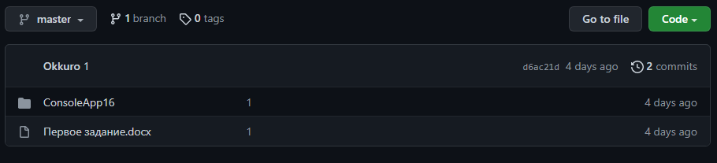

Рис. 1 GIT с программой

Далее открываем Visual Studio, для дальнейшей работы с программой для измерения её производительности.



Рис. 2 Иконка Visual Studio

Затем в появившемся окне выбираем в правой части пункт под названием «Открыть локальную папку». Ищем папку и открываем её. После всех данных действий у нас имеется готовая программа.

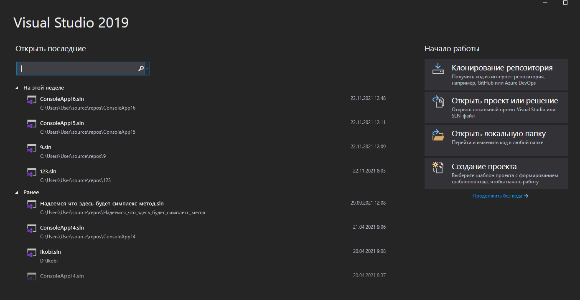

Рис. 3 Начальная страница Visual Studio

Для измерения производительности программы ставим точку остановки в коде для того, чтобы при откладке программа смогла определить, где необходимо сделать остановку и дождаться следующих указаний.

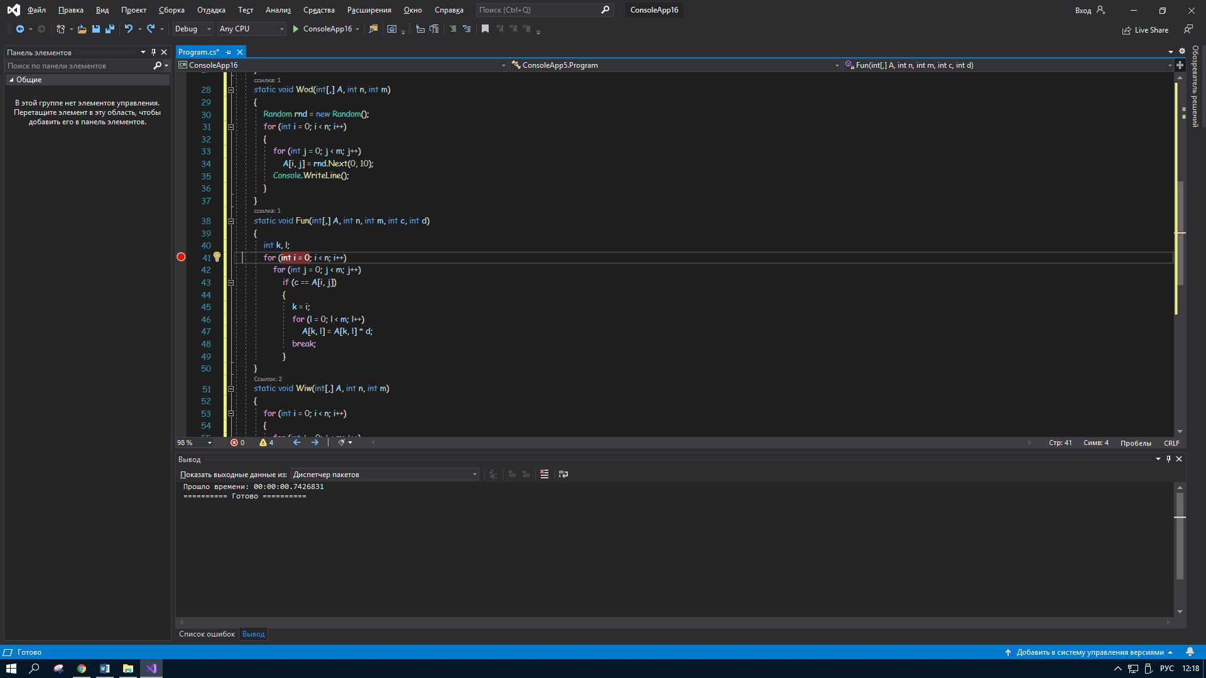

Рис. 4 Открытие нового проекта

Далее устанавливается, вторя точка остановки в том месте, где необходимо измерить производительность. При помощи двух точек остановки и откладки можно провести замеры производительности программы на данном участке кода.

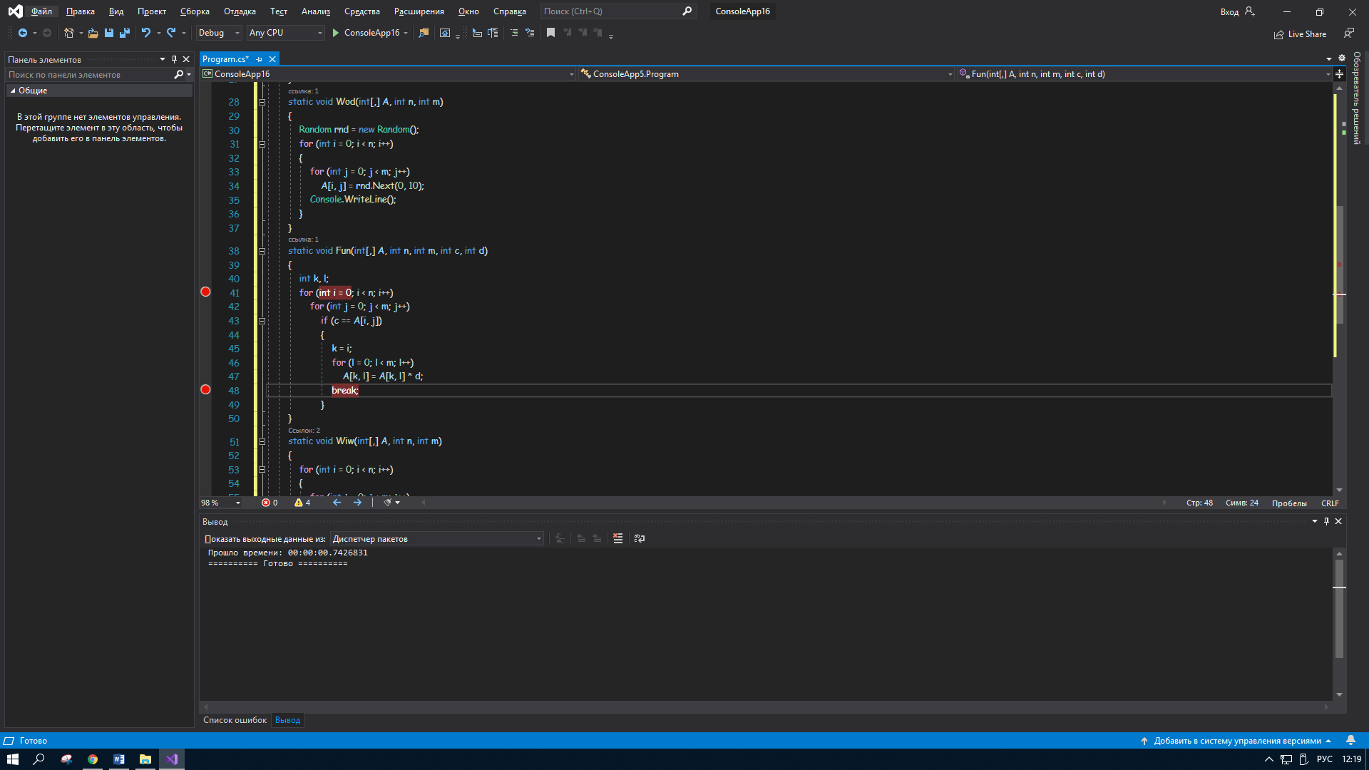

Рис. 5 Точки остановки

Запускаем откладку, для измерения производительности программы.

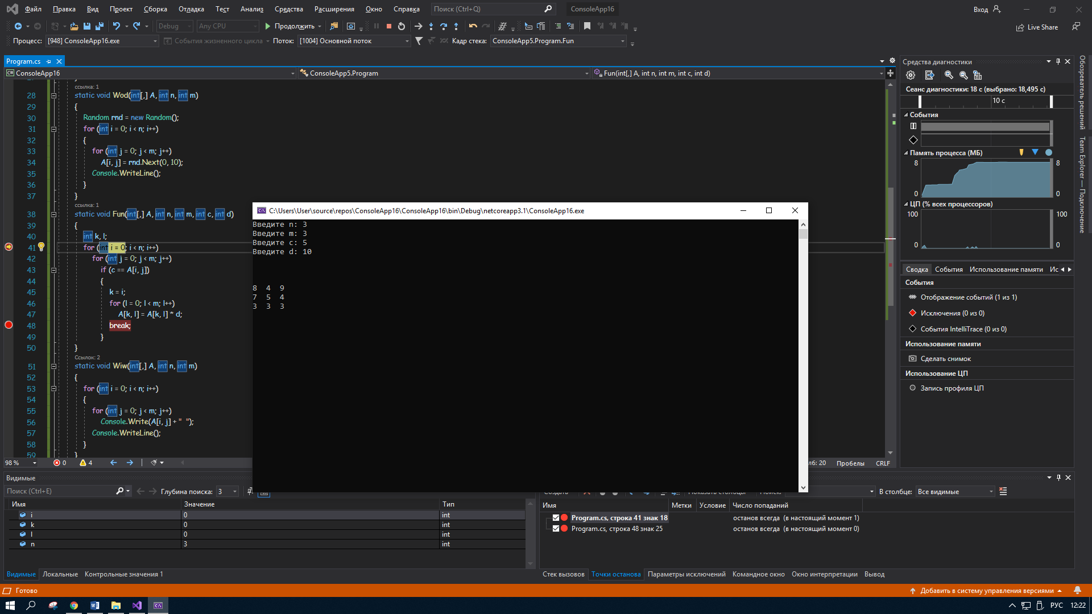

Рис. 6 Режим отладки

Далее после того, как программа достигла первой точки остановки, в новом появившемся окне «Средства диагностики» располагаются графики, на которых изображены показатели загруженности памяти процессора и загруженность ЦП.



Рис. 7 Показатели производительности программы

Следующим шагом включаем показатели использования ЦП, для того чтобы увидеть, как распределяет нагрузку центральный процессор.

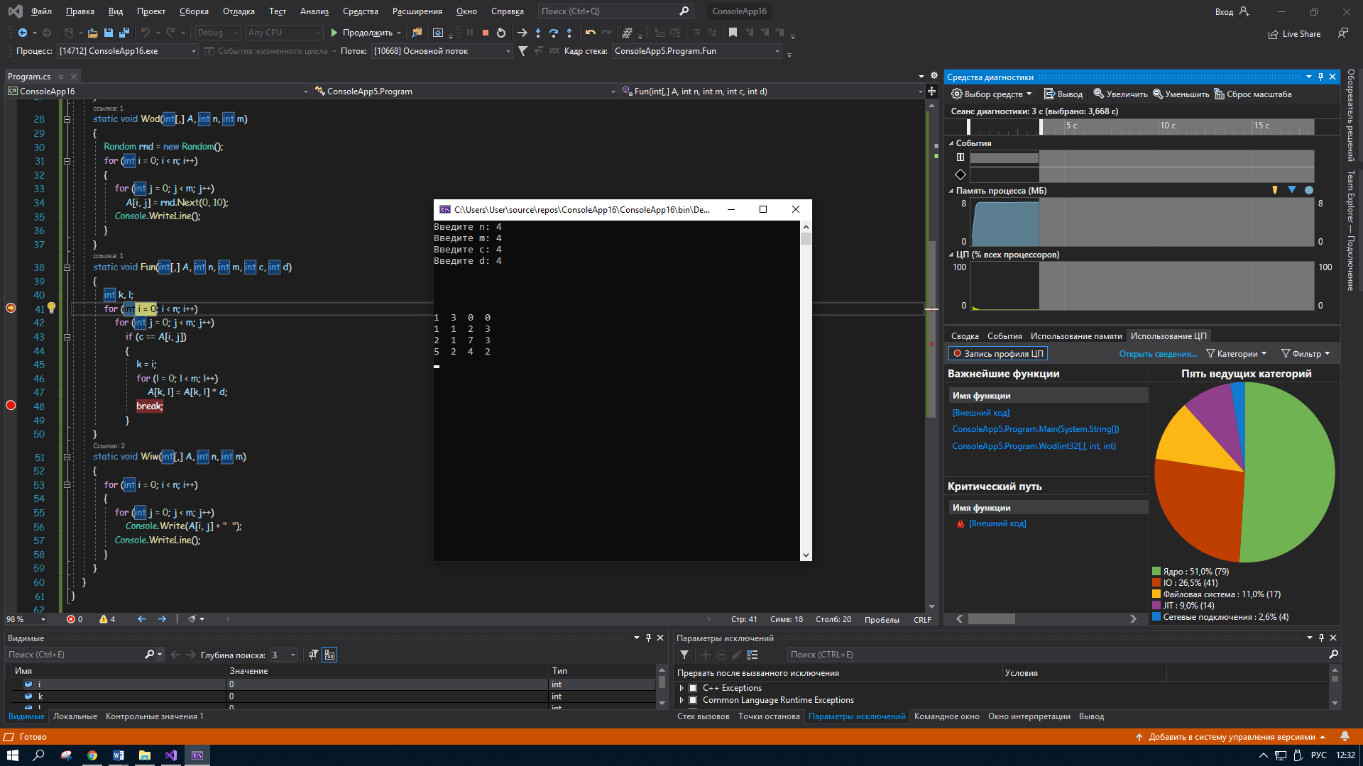

Рис. 8 Показатели программы на первой точке останова с данными ЦП

Затем, чтобы отследить производительность программы нажимаем F5, тем самым продолжая откладку. Как только программа остановиться на точке остановке, данные о использование памяти ЦП поменяются.

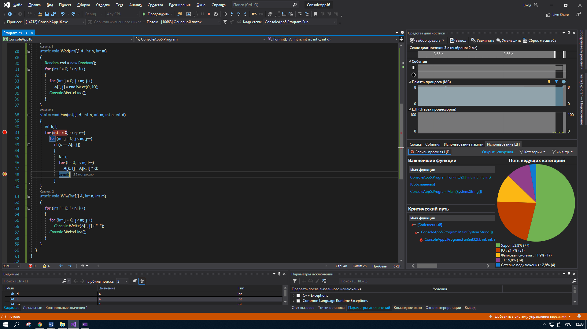

Рис. 9 Новые данные программы в другой точки остановки

*Анализ данных о загрузке ЦП*

Чтобы проанализировать данные о загрузки ЦП необходимо выделить функцию, на которую ЦП выделил большой объём данных. Для этого открываем функцию двойным щелчком и переходим на раздел «Вызывающий/вызываемый».

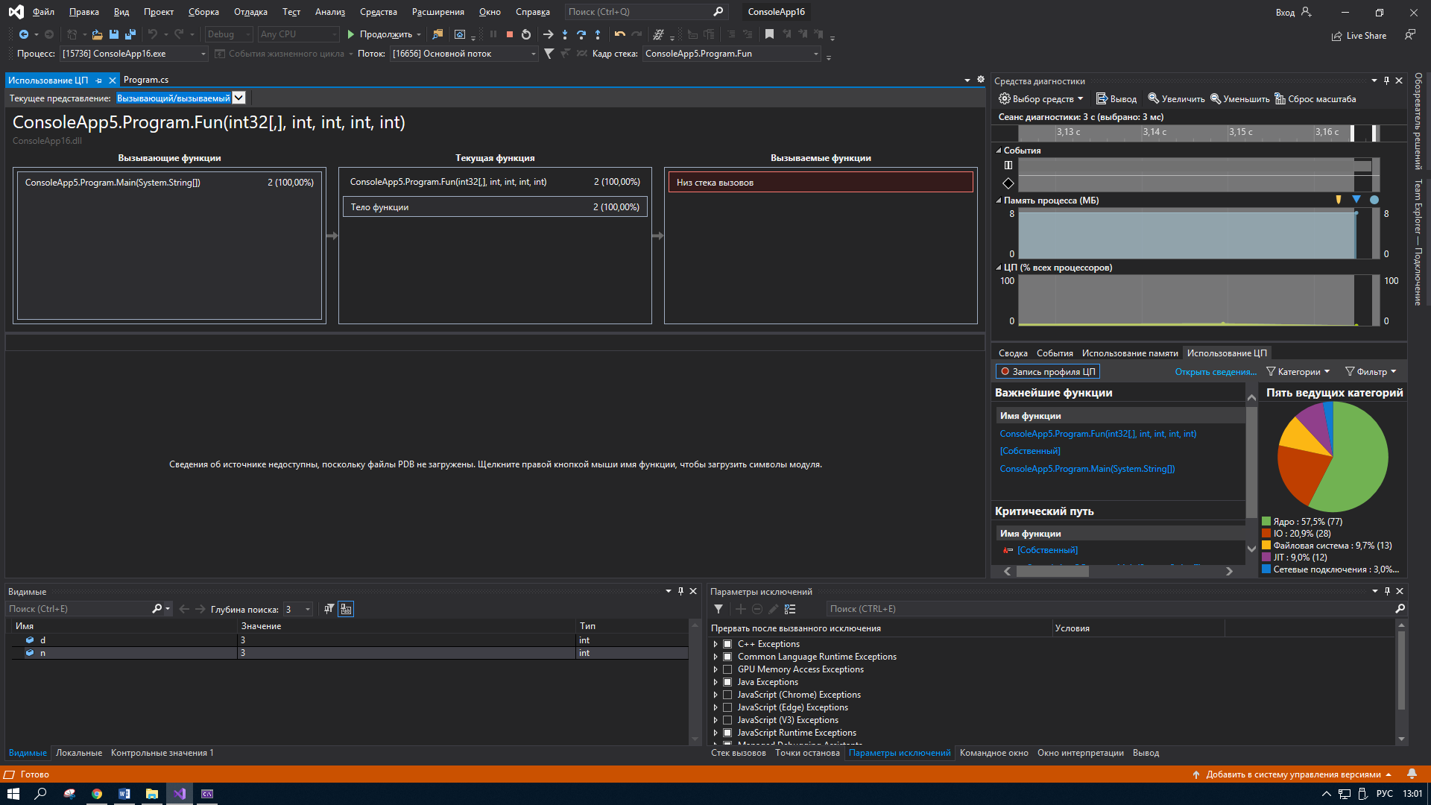

Рис. 10 Просмотр функции Fun

Чтобы увидеть более обобщенное представление, показывающее порядок, в котором вызываются функции, выбираем раздел «**Дерево вызовов**».

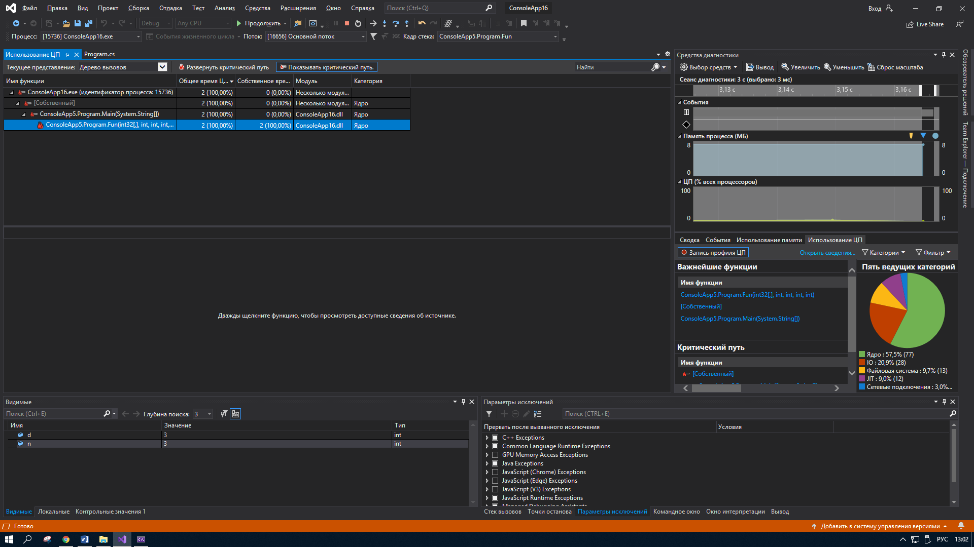

Рис. 11 Дерево вызовов функций

Для того чтобы увидеть все остальные функции можно нажать во вкладке «Фильтры» и поставить галочку на против пункта «Показать внешний код».

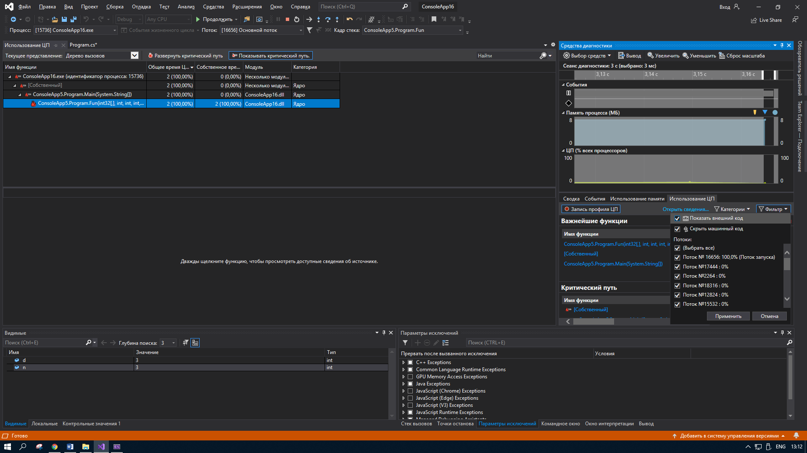

Рис. 12 Кнопка «Показать внешний код»

Далее во вкладке «Дерево вызовов» появились многие новые функции программы. Следовательно, при разборе функций можно определить, как программа отправляет данные на ЦП, а центральный процессор в свою очередь распределяет данные так, чтобы программа работала лучше и быстрее.

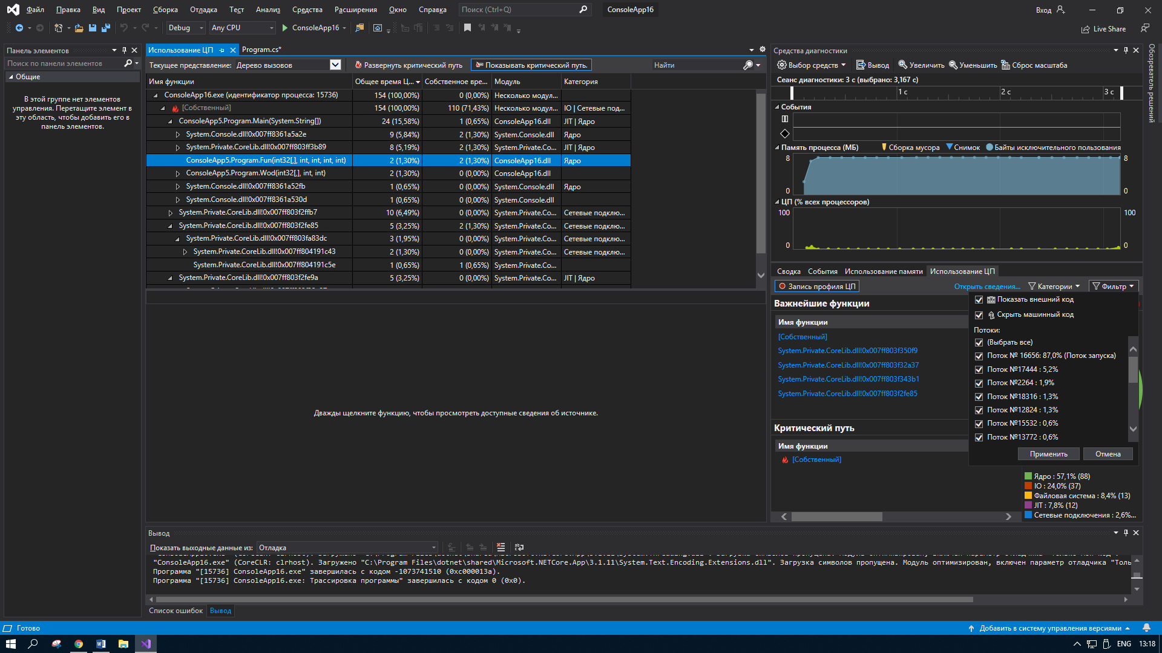

Рис. 13 Дерево вызовов функций с внешними кодами

В заключение хочется сказать, что при усовершенствовании кода можно оптимизировать процесс загрузки ЦП. При изменении ввода массива путём ручного ввода за место рандомизации нагрузка на ЦП измениться. При маленькой нагрузки на ЦП, программа будет обрабатывать данные быстрее.

1. **Установка ПО (Linux, компилятор GCC, radare2, iaito) для обратного проектирования.**

*Установка Ubuntu*

На первом шаге выполнения практической работы необходима операционная система Ubuntu. Для этого сдаём виртуальную машину с оболочкой Linux. Чтобы создать виртуальную машину существует программа Virtual Box её необходимо скачать и установить. Следующий шаг — это установка Ubuntu. После открытия программы, нажимаем на кнопку «Создать», пишем имя виртуальной машины, а так же выбираем в версии Ubuntu (64-bit).

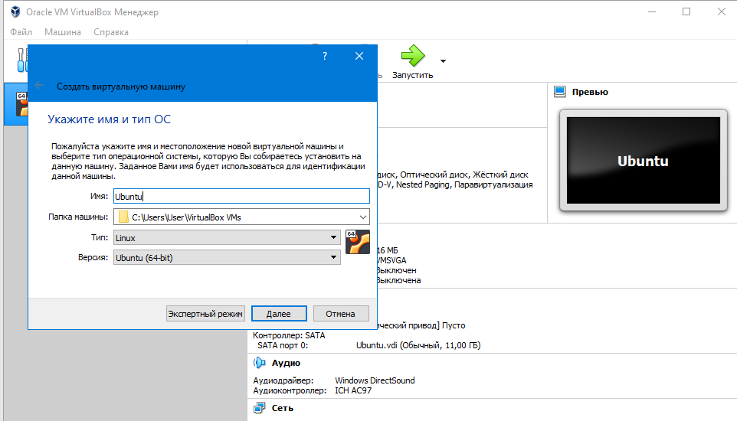

Рис. 14 Создание виртуальной машины

Для корректного выполнения практической работы желательно выделить 2 ГБ ОЗУ. Если выделить слишком мало памяти, то работать будет очень сложно так, как постоянно не будет хватать оперативной памяти, то есть будут постоянные проблемы с «подтупливанием».

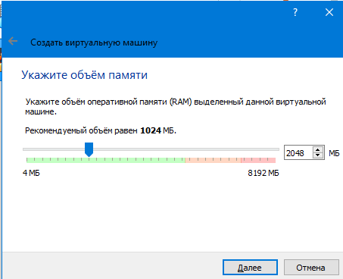

Рис. 15 Выбор объёма памяти

Следующий шаг – это создание нового виртуального диска. В дальнейшем на новую виртуальную машину будут устанавливаться новые программы, следовательно машине нужен жёсткий диск. Все настройки ставятся по умолчанию.

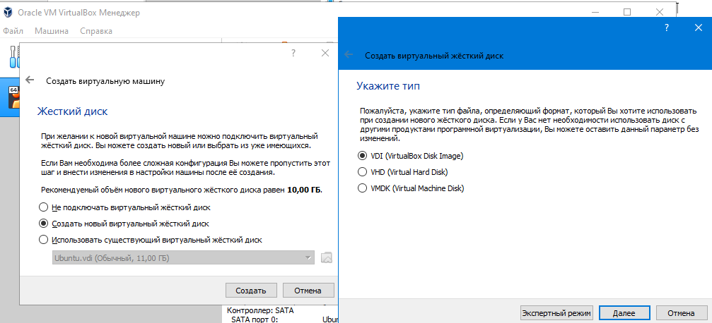

Рис. 16 Создание нового диска

Далее указывается размер жёсткого диска. Рекомендуется ставить размер больше 11 ГБ. так, как в конце практической работы может не хватить объёма памяти виртуального жёсткого диска.

Указываем размер диска

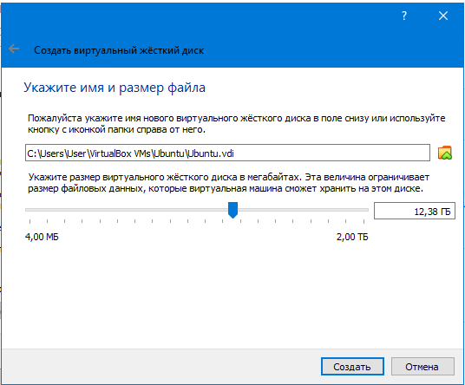

Рис. 17 Выбор объёма памяти диска

Для дальнейшей работы, необходимо в настройках подключить «3D-ускорение» в разделе «Дисплей» для того чтобы системе было легче обрабатывать данные.

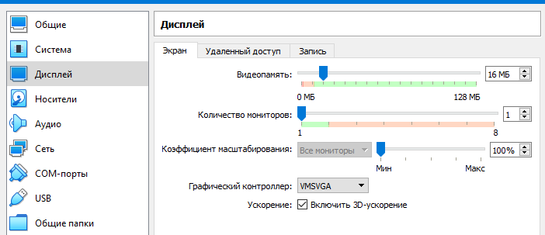

Рис. 18 Панель «Дисплей»

Следующим шагом является добавление ещё одного процессора в разделе «Система» категории «Процессор», для быстродействия виртуальной машины.

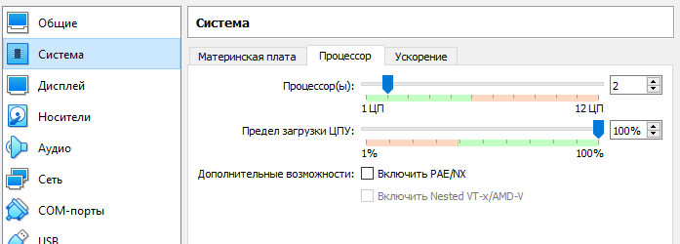

Рис. 19 Панель «Система»

Затем переходим в раздел «Носители». Нажимаем на пустой контроллер, и подключаем образ Ubuntu для того, чтобы установить операционную систему.

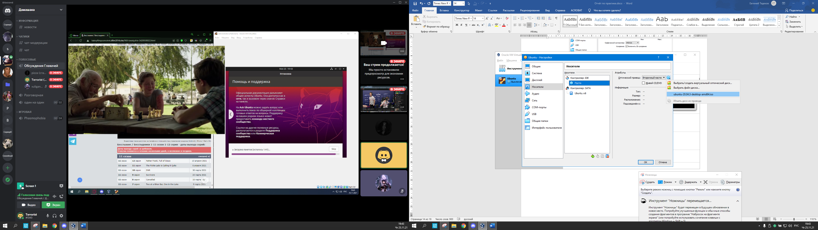

Рис.20 Панель «Носители»

Запускаем Ubuntu и устанавливаем стандартные настройки. Выбираем Русский язык, и указываем регион Екатеринбург. (Часовой пояс и дата проведения практической работы должны совпадать, иначе могут возникнуть проблемы).

*Настройка прокси сервера на компьютерах колледжа.*

В учебном заведение ведётся политика цифровой безопасности. Не допускается контент, не относящийся к учебному процессу. Поэтому для выполнения работы на виртуальную машину необходимо прописать имя прокси сервера выделенного информационным центром колледжа.

Заходим в файл по пути/etc/apt/apt.conf.d/proxy и прописываем команду Acquire::http::Proxy “http://prosrv.anosov.ru:3142”;

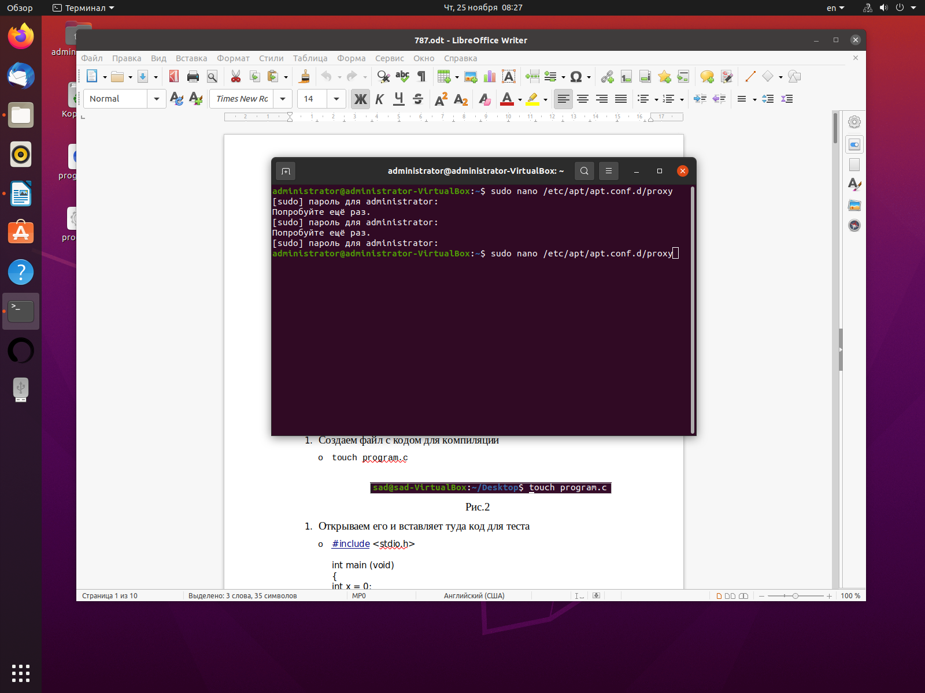

Рис. 21 Путь к файлу

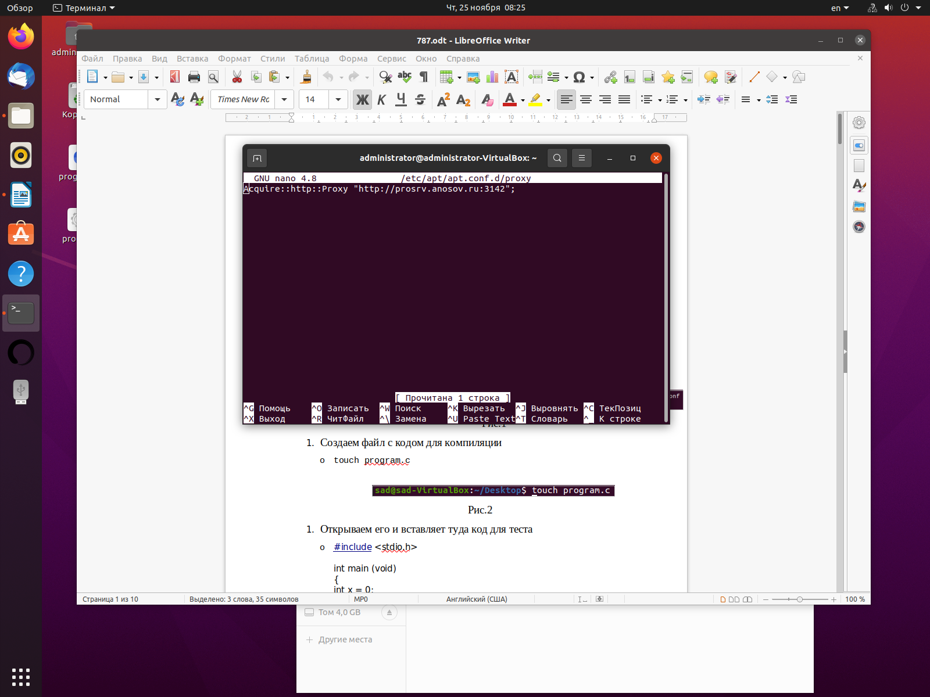

Рис. 22 Текстовый редактор nano

Прописываем прокси для доступа в интернет.

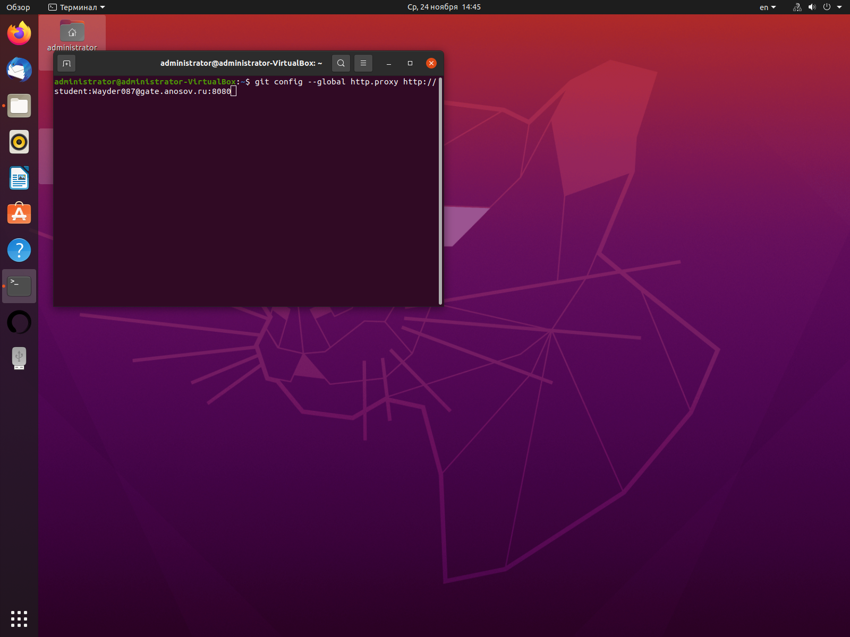

Рис. 23 Прокси для в хода в интернет

Открываем конфигурацию при помощи текстового редактора nano и добавляем новые записи. Путь к файлу sudo nano /etc/wgetrc, который отвечает за соединение с интернетом.

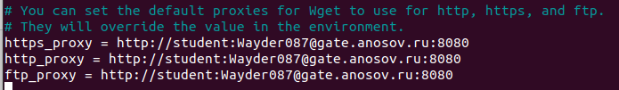

Рис. 24 Изменения в файле

*Установка компилятора GCC*

Установка компилятора GCC и все необходимые для него компоненты.

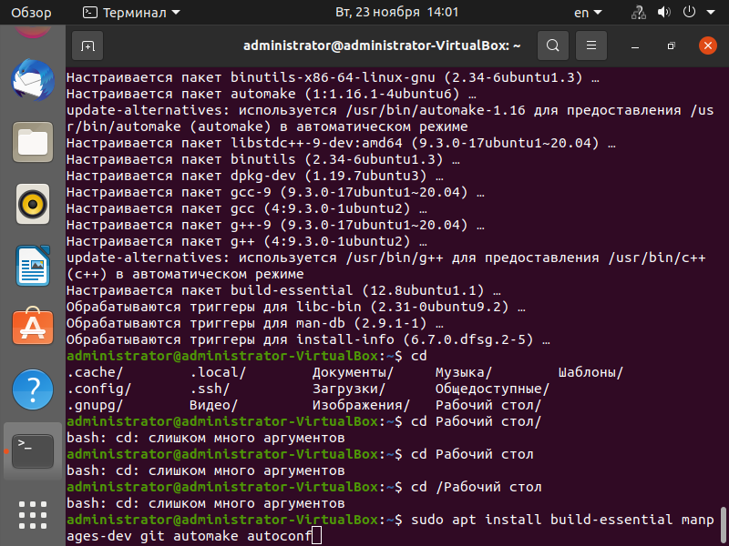

Рис. 25 Установка компилятора

*Установка radare2*

Устанавливаем необходимые пакеты для работы с radare2.

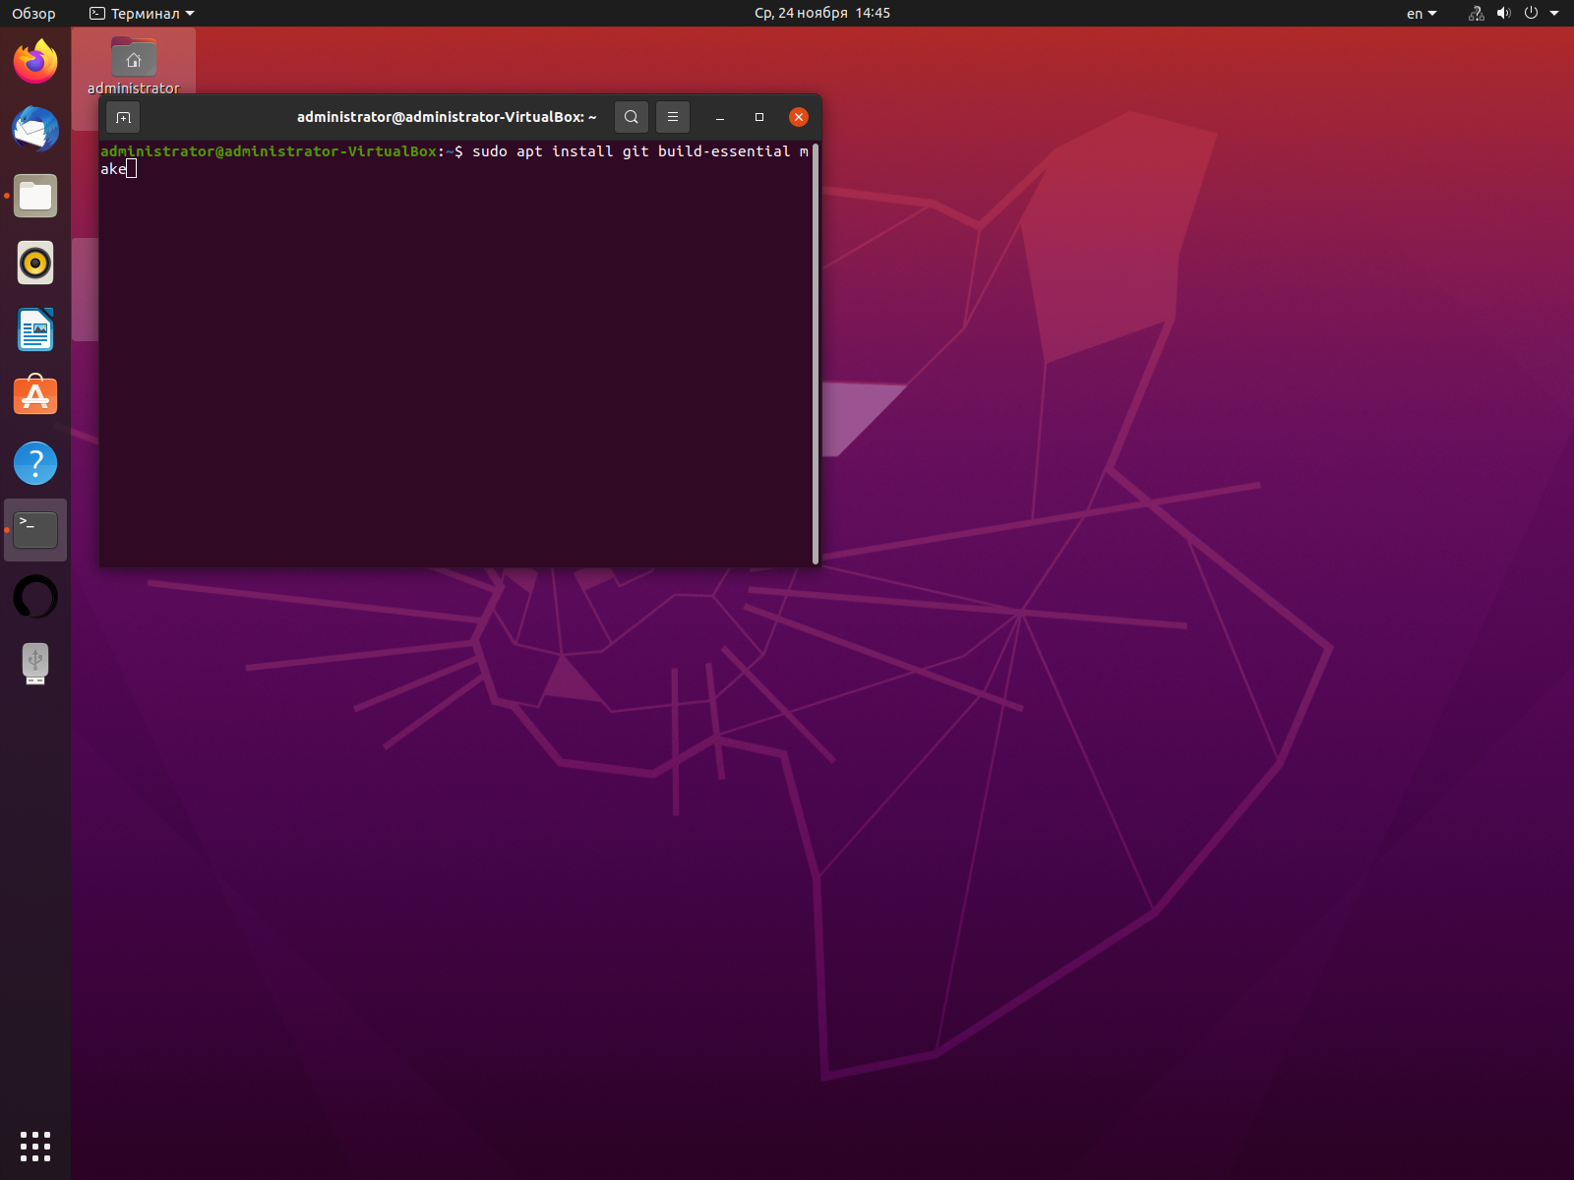

Рис. 26 Установка необходимых пакетов для radare2

Переходим в папку «Документы» и прописываем в терминале команду.



Рис. 27 Копирование файлов с GIT

После копирования файлов необходимо установить сам radare2.



Рис. 28 Установка radare2

*Установка Iaito*

Устанавливаем необходимые компоненты для графической оболочки Iaito.



Рис. 29 Установка необходимых компонентов

Заходим в новую папку radare2 и запускаем файл configure.



Рис. 30 Запуск файла configure

Запускаем программу make для проверки всех файлов ПО.



Рис. 31 Запуск make

Устанавливаем r2ghidra в другую папку. Для этого нужно создать отдельно новую папку.



Рис. 32 Установка r2ghidra

Данное ПО необходимо для проведения дизассемблирования и обратного проектирования.

1. **Дизассемблирование**

Для дизассемблирования кода нужна готовая программа. Чтобы получить программу нужно обратиться к репозиторию. Там должен быть файл с тестом программы. При помощи команды клонируем папку с репозиторием в Ubuntu так, как файлы, хранящиеся в данной папке, имеют малый объём памяти из-за этого удобнее всего клонировать папку на виртуальную машину.

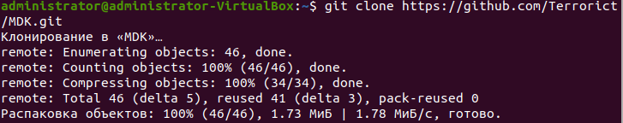

Рис.33 Клонирование файлов с Git

Следующим шагом переносим документ «program.c» на Рабочий стол так, как будет удобнее работать с файлом. В файле содержится программа на языке программирования С.

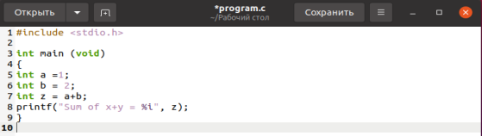

Рис.34 Содержание фала

Далее файл необходимо компилировать для того, чтобы при помощи GCC компилятора скомпилировать код в программу. Программа будет называться «program».



Рис. 35Компиляция программы

Затем необходимо проверить программу. Ожидаемы результат программы «3». Программа работает правильно.



Рис. 36 Проверка программы

Открываем Iaito. Устанавливаем русский язык. Нажимаем продолжить.

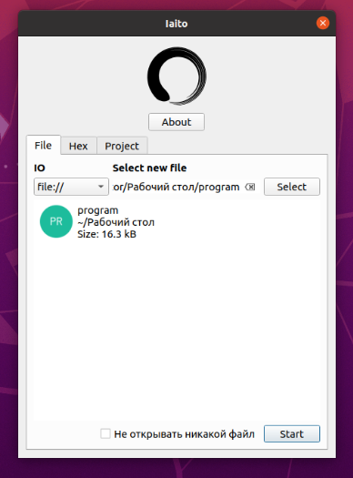

Рис. 37 Запуск Iaito

Далее нужно выбрать файл для дизассемблирования.

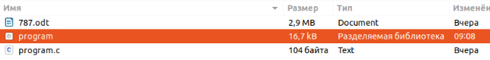

Рис. 38 Окно выбора файла

Затем нажимаем «OK» и продолжаем дальше.

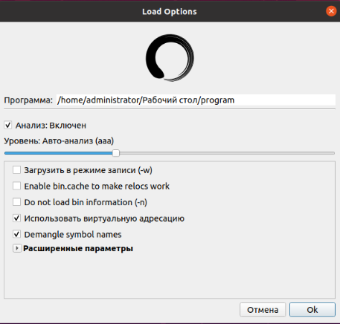

Рис. 39 Окно с настройками

В панели функций Iaito нужно переключиться на вкладку «main».

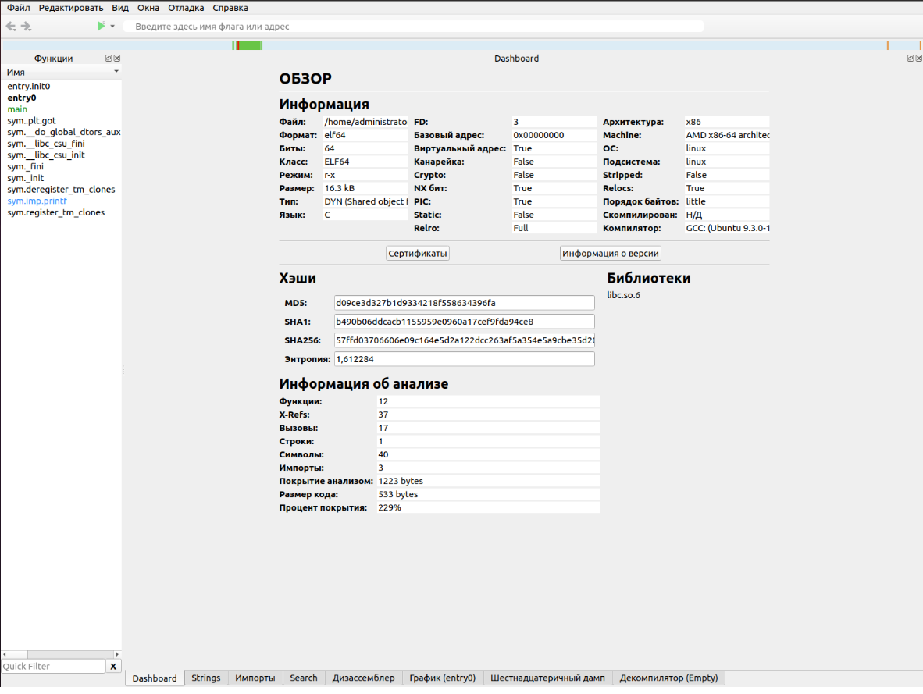

Рис. 40 Все функции

Переключаемся на раздел «Декомпилятор».



Рис. 41 Все разделы

Здесь находиться весь программный код.

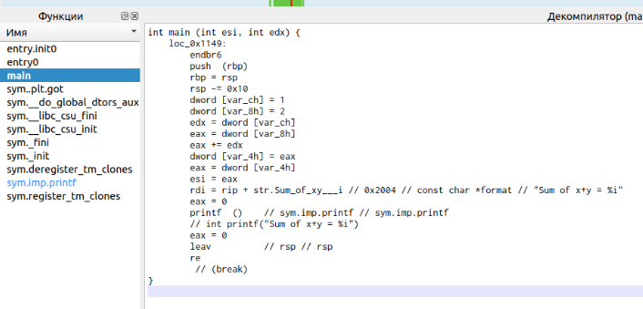

Рис. 42 Код программы на ассемблере

Далее выбираем переменную какую хотим изменить, выделяем её, при нажатии ПКМ открывается новое окно, затем нажимаем на кнопку «Редактировать» и выбираем пункт «Инструкция».

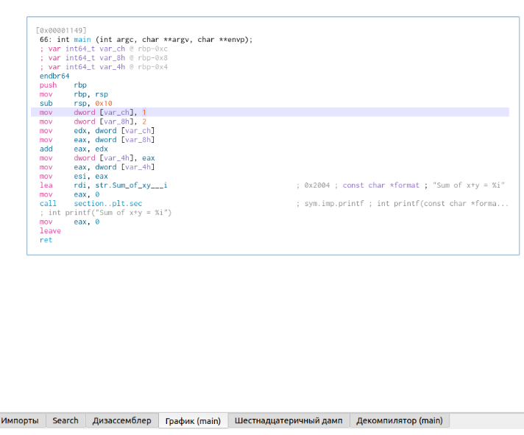

Рис. 43 Код программы на графике

В новом появившемся окне меняем последнею цифру на определённое нам значение.

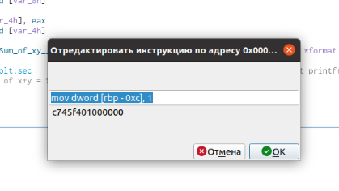

Рис. 44 Редактирование кода

Специально для примера было изменено значение x, с 1 на 2.

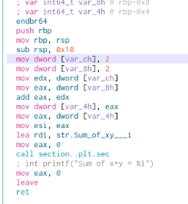

Рис. 45 Изменённый Код

После чего программу нужно обязательно сохранить. Дизассемблирование выполнено усешно.

1. **Обратное проектирование**

Полученный файл с GITHub (исходный код) компилируем её, затем проверяем.



Рис. 46 Программный исходный код

Результат программы. Ответ: 3. Так как 1 + 2 = 3.



Рис. 47 Программа до дизассемблирования

После дизассемблирования файл изменён. Значение х присвоено 2. Получено новое значение суммы. Ответ: 4. Так как 2 + 2 = 4



Рис. 48 Программа после дизассемблирования

**ЗАКЛЮЧЕНИЕ**

Целью учебной практики по ПМ.03 «Ревьюирирование программных продуктов» являлось, научиться выполнять прямое и обратное проектирование ПО, овладеть навыками приостановки и возобновления работы с рабочими задачами иинспекцией кода в Visual Studio, совместно работать над проектом в системе контроля версий GIT.

В ходе выполнения заданий на учебную практику было выполнено измерение ЦП, провели анализ и пришли к выводу то, что упрощение кода может разгрузить работу ЦП. Провели процесс дизассемблирования и обратного проектирования при этом была установлена виртуальная машина с операционной системой Ubuntu. При выполнение практических работ пользовались репозиторием GIT для взаимодействия с файлами.

В ходе выполнения заданий на учебную практику были выполнены следующие задачи:

* измерили производительность приложения посредством анализа использования ЦП,
* установили ПО (Linux, компилятор GCC, radare2, iaito) для обратного проектирования,
* выполнили обратное проектирование,
* выполнили дизассемблирование.

# **ЛИТЕРАТУРА**

1. 3.Золотов, С. Ю. Проектирование информационных систем [Электронный ресурс] / С.Ю. Золотов. - Томск: Эль Контент, 2013. - 88 с.
2. Карпенков, С. Х. Технические средства информационных технологий [Электронный ресурс] / С.Х. Карпенков. - 3-е изд., испр. и доп. - М.|Берлин: Директ-Медиа, 2015. - 376 с.
3. Коноплева, И. А. Информационные технологии [Электронный ресурс] / И.А. Коноплева. - 2-е изд., перераб. и доп. - Москва: Проспект, 2014. - 328 с.
4. Корячко, В. П. Процессы и задачи управления проектами информационных систем [Электронный ресурс] / В.П. Корячко. - Москва: Горячая линия - Телеком, 2014. - 376 с.
5. Ланских, Юрий Владимирович Предметно-ориентированные информационные системы [Электронный ресурс] : учеб. пособие для студентов направления 09.03.02, 10.03.01,
6. Проектирование информационных систем. Лекция 1. Презентация [Электронный ресурс]. - Москва: Национальный Открытый Университет «ИНТУИТ», 2014. - 27 с.
7. Советов, Борис Яковлевич. Информационные технологии [Электронный ресурс]: учебник / Б. Я. Советов, В. В. Цехановский. - 6-е изд. - Москва: Юрайт, 2015. - х эл. опт. диск (CD-ROM)
8. Советов, Борис Яковлевич. Информационные технологии [Электронный ресурс]: учебник / Б. Я. Советов, В. В. Цехановский. - 6-е изд. - Москва: Юрайт, 2015. - х эл. опт. диск (CD-ROM)
9. Страбыкин, Дмитрий Алексеевич. Организация ЭВМ: лабораторный практикум на компьютерах: учеб. пособие для студентов направления подготовки 09.03.01 (230100.62) / Д. А. Страбыкин; ВятГУ, ФАВТ, каф. ЭВМ. - 3-е изд., перераб. и доп. - Киров: [б. и.], 2013. - 62 с.

# **Приложение 1**

Ссылка на GIT: https://github.com/Terrorict/MDK